ПАМЯТКА

Государственная социальная помощь на основании социального контракта
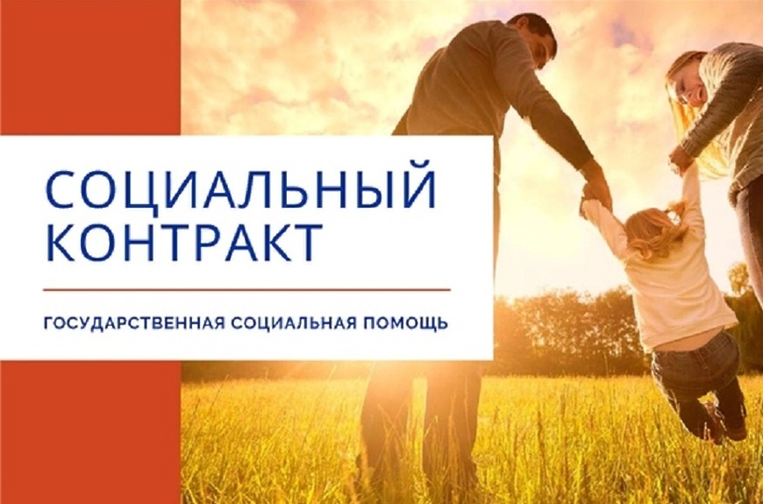

Закон Иркутской области от 19 июля 2010 года № 73-03
«О государственной социальной помощи отдельным категориям граждан
в Иркутской области»
1. Категория граждан | Малоимущие семьи, малоимущие одиноко проживающие граждане, реабилитированные лица и лица, пострадавшие от политических репрессий, в Иркутской области
2. Понятия | Социальный контракт – соглашение, которое заключено между гражданином и органом социальной защиты населения, в соответствии с которым орган социальной защиты населения обязуется оказать гражданину государственную социальную помощь, гражданин - реализовать мероприятия, предусмотренные программой социальной адаптации.  Программа социальной адаптации - разработанные органом социальной защиты населения совместно с получателем государственной социальной помощи мероприятия, которые направлены на преодоление им трудной жизненной ситуации, и определенные такой программой виды, объем и порядок реализации этих мероприятий.
3. Мероприятия программ ы социальной адаптации и размеры выплат с 01.01.2026 г | - Поиск работы  - зарегистрированному в органах занятости населения в качестве безработного или ищущего работу - в течение одного месяца с даты заключения социального контракта и трех месяцев с даты подтверждения факта трудоустройства в размере 20 460 руб.  - в период прохождения профессионального обучения (дополнительною профессионального образования) - ежемесячно, сроком не более грех месяцев в размере 10 230 руб (выплата предоставляется при отсутствии направления на обучения от органов
занятости населения)
в) при прохождения профессионального обучения (дополнительного профессионального образования) в размере стоимости курса обучения, но не более 30 000 руб. (выплата предоставляется при отсутствии направления на обучения от органов
занятости населения)
Социальный контракт, направленный на реализации указанного мероприятия, с одним и тем же гражданином заключается не чаще одного раза в год со дня окончания срока действия предыдущего социального контракта.
- Осуществление индивидуальной предпринимательской деятельности
в размере не более 350 000 руб., единовременно или по частям (по мере наступления расходных обязательств в соответствии с программой социальной адаптации);
при прохождении профессионального обучения (дополнительного профессионального образования) в размере стоимости курса обучения, но не более 30 000 руб.
3) Ведение личного подсобного хозяйства в размере не более 200 000 руб., единовременно или по частям (по мере наступления расходных обязательств в соответствии с программой социальной адаптации);
при прохождении профессионального обучения (дополнительного профессионального образования) - в размере стоимости курса обучения, но не более 30 000 руб.
- Осуществление иных мероприятий, направленных на преодоление трудной жизненной ситуации - единовременно или ежемесячно в размере не более 20 460 руб. продолжительностью не более шести месяцев
В рамках указанных мероприятий в приоритетном порядке социальный контракт заключается с гражданами, проживающими в семьях с детьми Социальный контракт, направленный на реализацию указанных мероприятий, заключается с одним и тем же

 | гражданином (с одной и той же семьей) не чаше одного раза в год со дня окончания срока действия предыдущего социального контракта
4. Куда обращаться | В ОГБУ Управление социальной защиты и социального обслуживания населения по Заларинскому муниципальному округу». Иркутская область, р.п. Задари. ул. Ленина д. 101 «Г», а также в отделы по обслуживанию заявителей государственного автономного учреждения «Иркутский областной многофункциональный центр, предоставления государственных и муниципальных услуг».
5. Условия | Наличие среднедушевого дохода ниже величины прожиточного минимума на душу населения (далее величина прожиточного минимума на душу населения) обусловлено объективными обстоятельствами, не зависящими от них самих (инвалидность, потеря кормильца, безработица утрата (повреждение) движимого имущества повреждение жилого помещения, утрата (разрушение) жилого помещения, отсутствие возможности осуществления трудовой или иной приносящей доход деятельности в связи с получением образования по очной форме обучения за счет бюджетных ассигнований федерального бюджета, областного бюджета длительное и (или) дорогостоящее лечение, уход за ребенком в возрасте от 1,5 до 3 лет, ребенком-инвалидом, инвалидом 1 группы и тому подобное).  Государственная социальная помощь на основании социального контракта назначается также имеющим среднедушевой дохода ниже величины прожиточного минимума на душу населения, имеющим трех и более детей, не достигших возраста восемнадцати лет. включая детей, принятых под опеку (попечительство), переданных на воспитание в приемную семью, без учета детей, находящихся на полном государственном обеспечении, семьям с единственными родителем ребенка (детей), семьях участников специальной военной операции, проводимой с 24 февраля 2022 года (далее-специальная военная операция).
6. Документы | Заявление, к которому прилагаются:  - документ, удостоверяющий личность получателя государственной социальной помощи, его законного представителя;  - документы, удостоверяющие личность членов семьи получателя государственной социальной помощи, - для малоимущей семьи;  - документы, подтверждающие регистрацию по месту жительства (месту пребывания) на территории области гражданина и членов его семьи, и (или) решение суда об установлении факта совместного проживания (пребывания) гражданина и указанных им в заявлении членов семьи на территории области;  - документы, подтверждающие, что наличие у получателя государственной социальной помощи дохода ниже величины прожиточного минимума для семьи (величины прожиточного минимума для одиноко проживающего гражданина) обусловлено объективными обстоятельствами, не зависящими от него самого (инвалидность, потеря кормильца, безработица, утрата (повреждение) движимого имущества, повреждение жилого помещения, утрата (разрушение) жилого помещения, отсутствие возможности осуществления трудовой или иной приносящей доход деятельности в связи с получением образования по очной форме обучения за счет бюджетных ассигнований федерального бюджета, областного бюджета, длительное и (или) дорогостоящее лечение, уход за ребенком в возрасте от 1.5 до 3 лет. ребенком-инвалидом, инвалидом 1 группы и тому подобное);
7. Период заключения контракта | Социальный контракт заключается на срок:  по поиску работы - не более 9 месяцев;  по осуществлению индивидуальной предпринимательской деятельности и ведению личного подсобного хозяйства - не более 12 месяцев;  по осуществлению иных мероприятий, натравленных на преодоление трудной жизненной ситуации - не более 6 месяцев

